Beispiel-Laufzettel:

Wohnzimmer Challenge

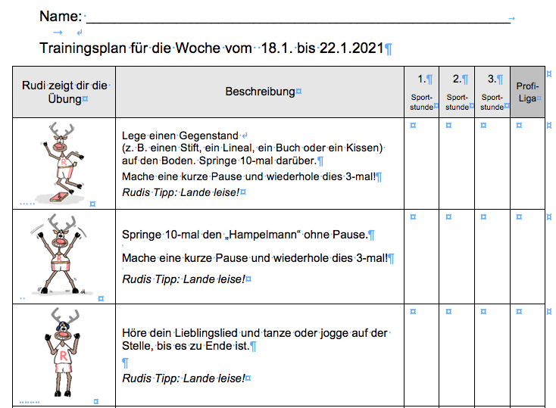

So gelangen Sie zu den Materialen:
- AOK: https://www.youtube.com/watch?v=Gbhrga6q9co
- Familien-Workout: https://www.youtube.com/watch?v=PQmX9wpvtkg
- Familien-Workout: https://www.youtube.com/watch?v=ENZhr94H7fw
- Turnen: https://www.kinderturnstiftung-bw.de/kitu-app-gemeinsam-spielen-bewegen/
- Basketball: https://basketball.de/bbl/alba-berlin-coronavirus-digitale-sportstunde-kinder-jugendliche/
- Fußball: https://www.dfb.de/trainer/artikel/training-trotz-corona-die-technik-im-eigentraining-zuhause-verbessern-3141/?no_cache=1&fbclid=IwAR1Oy5CpXl2X7mxQtInytACMIIn8Gtu6fEgls8-eYkMzroM5vvswleflBkw
- KM-BW: https://zsl-bw.de/,Lde/8835040/?LISTPAGE=5441420
- Ehemaliges LIS: www.lis-in-bw.de Schulsport
Materialien für den Fernunterricht
Materialien für die Grundschule

Sie finden noch viele andere gelungene Beispiele auch für ältere Kinder auf der Homepage des ehemaligen LIS. Ein Blick darauf lohnt sich sehr und bietet lohnenswerte Materialien.

